建 设 工 程 规 划 许 可 批 后 公 告 牌
建设项目名称 | 景德镇云璟项目8#、8-1#、9#、10#、17#、20#、28#、30#、36#、S18#楼及地下室 | 总平面图：  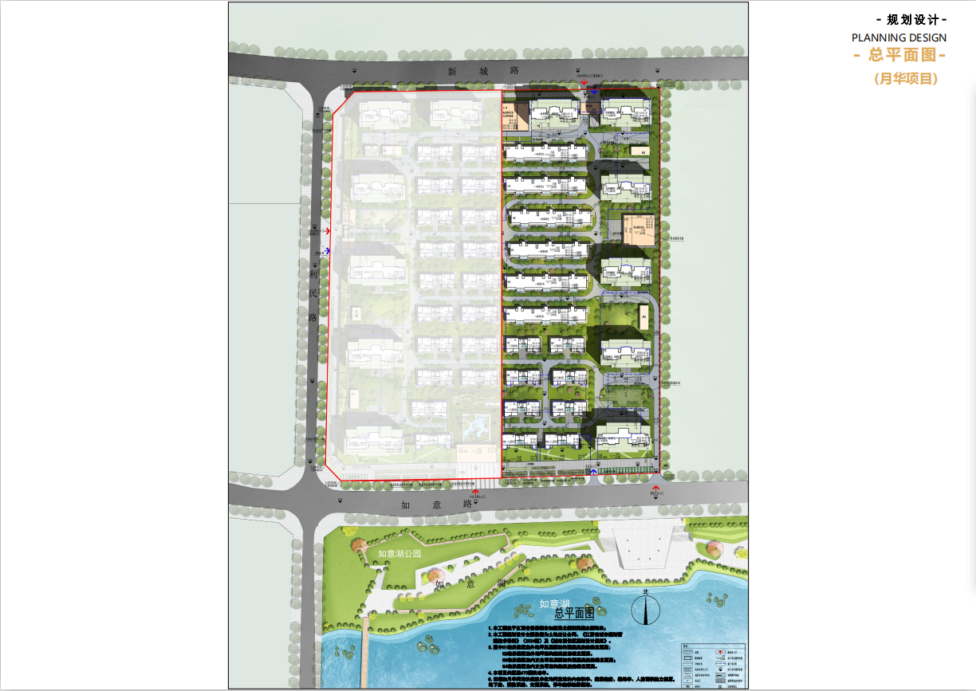
建设单位 | 江西浩轩置业有限公司
建设工程规划许可证号 | 建字第3602222026GG0045650号  建字第3602222026GG0044641号  建字第3602032025GG0043619号
建设用地面积 | 37962.41㎡
建设规模 | 计容面积：住宅22276.56㎡。  不计容面积：地下室18181.05㎡，公建1333.95㎡。
容积率 | 1.2
建筑密度 | 34.19%
绿地率 | 30% | 以临街面为主的建筑或建筑群的彩色效果图：  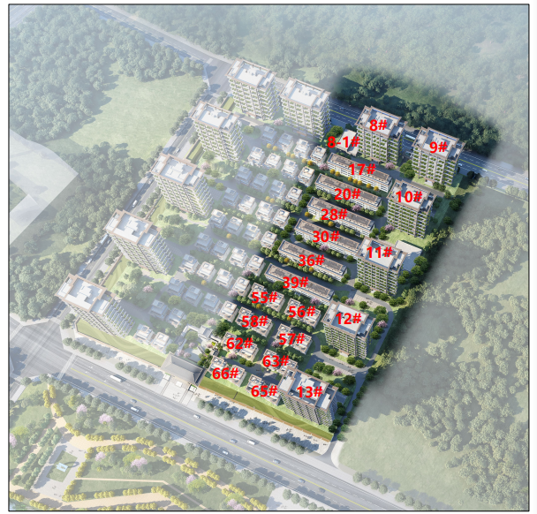
公建配套要求 | 满足国家规范规程要求
建筑功能 | 住宅
联系电话 | 0798-7127867
举报监督电话 | 12319

